TEHNISKĀ SPECIFIKĀCIJA Nr. TS_1510.019 v1
Digitālais taimeris releju aizsardzības pārbaudes iekārtai
Nr. | Apraksts | Minimāla tehniskā prasība | Piedāvātā produkta konkrētais tehniskais apraksts | Avots | Piezīmes
1 | Obligātas prasības
1.1. | Vispārīgā informācija
1.1.1 | Ražotājs (nosaukums, atrašanās vieta). | Norādīt informāciju
1.1.2 | 1510.019 Digitālais taimeris releju aizsardzības pārbaudes iekārtai | Norādīt pilnu preces tipa apzīmējumu
1.1.3 | Oriģinālā lietošanas instrukcija | LV vai EN vai RU
1.1.4 | Ir iesniegts mērinstrumenta attēls, kurš atbilst sekojošām prasībām:  * ".jpg" vai “.jpeg” formātā;  * izšķiršanas spēja ne mazāka par 2Mpix;  * ir iespēja redzēt visu mērinstrumentu un izlasīt visus uzrakstus uz tā;  * attēls nav papildināts ar reklāmu. | Ir
1.1.5 | Tehniskajai izvērtēšanai parauga piegāde laiks (pēc pieprasījuma) | 15 darba dienas
1.2. | Tehniskā informācija
1.2.1 | Displejs | Ciparu indikācija ar apgaismojumu
1.2.2. | Gabarītu izmērs: | ≤ (26x15x7) cm
1.2.3. | Svars | ≤ 2 kg.
1.2.4. | Taimeris savienojams ar releju pārbaudes iekārtu | Ir
1.2.5. | Taimeris aprīkots ar 2 galvaniski nesaistītām palaišanas ieejām un taimera apstādināšanas ieejām; | Ir
1.2.6. | Taimeris nostrādā no NO / NC kontaktiem | Ir
1.3. | Mērīšanas informācija
1.3.1. | Mērīšanas diapazoni (s) | No 0-999.999 s
1.3.2. | Mērīšanas precizitāte | 1 ms
1.3.3. | Mērīšanas kļūda | ±0.02% +1 digit
1.4. | Vides nosacījumi
1.4.1 | Minimāla darba temperatūra | ≤ 0 ºC
1.4.2. | Maksimāla darba temperatūra | ≥+30 ºC
1.4.3. | Aizsardzības klase | IP54
1.5. | Obligātā komplektācija
1.5.1. | Transportēšanas soma | Mīksta vai cieta
Attēlam ir informatīvs raksturs
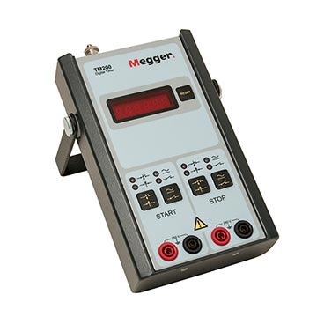

Precīzs avots, kur atspoguļota tehniskā informācija (instrukcijas nosaukums un lapaspuse)
AS “Sadales tīkls” materiālu kategorijas nosaukums un numurs

